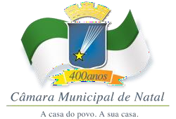
ESTADO DO RIO GRANDE NORTE
CÂMARA MUNICIPAL DO NATAL
Palácio Padre Miguelino
Gabinete do Vereador Chagas Catarino

EMENDA MODIFICATIVA AO PROJETO DE LEI 750/2025 – LEI ORÇAMENTÁRIA ANUAL - LOA 2025

Art. 1º – Aloca recursos para:

ORGÃO RESPONSÁVEL | SEL
AÇÃO | 27.812.148.1220
OBJETIVO | Retirada da Mucura e Implantação de 1 (uma) Quadra com Cobertura, na Comunidade do Salgado no Bom Pastor.
Valor | 150.000 (CENTO E CINQUENTA MIL REAIS)

Art. 2º – A alocação de recursos de que trata o art. 1º será advinda das seguintes anulações de despesas:

ORGÃO RESPONSÁVEL | SEL
AÇÃO | 27.812.148.1220
Valor | 150.000 (CENTO E CINQUENTA MIL REAIS)

Sala das Sessões, 11 de dezembro de 2025.

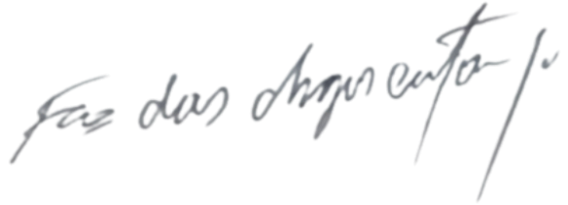
Francisco das Chagas Catarino
Vereador UB

